管理体系审核记录表
过程与活动、  抽样计划 | 涉及  条款 | 受审核部门：技术部 主管领导：崔敏强 陪同人员：叶美君 | 判定
 |  | 审核员：任泽华 审核时间：2021.5.25
 |  | QMS:5.3组织的岗位、职责和权限、6.2质量目标、7.1.3基础设施、7.1.4过程运行环境、7.1.5监视和测量资源、8.1运行策划和控制、8.3产品和服务的设计和开发、8.5.1生产和服务提供的控制、8.5.2产品标识和可追朔性、8.5.4产品防护、8.5.6生产和服务提供的更改控制
组织的岗位、职责和权限 | Q5.3 | 在手册中确定了技术部主要职责，并对各岗位人员职责、权限和相互关系，并在公司内对各级员工进行了必要的传达。  技术部主要职责和权限包括贯彻执行相关法规要求、完成各项检测任务、整理各技术资料等涉及的质量和环境工作职责。部门设置有技术部主任及检测员等岗位，询问技术部负责人职责回答基本符合。 | OK
管理目标及其实现的策划 | Q6.2 | 公司对管理体系所需的相关职能、层次和过程设定管理目标。  技术部目标及实现情况是：  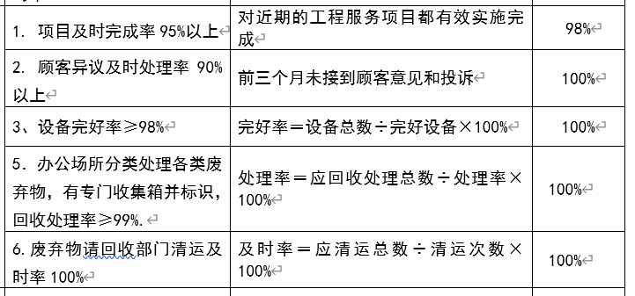  目标可测量，与公司管理方针一致。涉及质量方面的主要项目及时完成率、顾客异议及时处理率、设备完好率等项目。  具体由综合部按公司管理目标考核要求统计考核公司管理目标完成情况，提交管理评审会议。查到体系运行以来技术部管理目标完成情况，各项目标均已完成，编制人综合部，审批人崔敏强。统计时间为2021.5.10. | OK
基础设施  过程运行环境  监视和测量资源 | Q7.1.3  Q7.1.4  Q7.1.5 | 公司涉及的基础设施主要为场地等，其中有关检测使用的各类设备仪器，同时也属于监视测量资源管理对象。提供了检测仪器台账清单，并进行了校检时间，有效性等信息。并提供了校检报告，均在有效期内，抽查空气/智能TSP综合采样器、声校准器、分光光度计、电子天平、PH计、分析天平、浊度仪等，抽查空气/智能TSP综合采样器，提供了浙江杭环计量研究有限公司的校准证书，校准时间为2020年7月13日，等15份基本符合。  现场查看仪器设备标识管理、维保/校检/使用等台账记录，基本符合。但个别存在校检有效期标识过期的情况，查看操作规程、使用说明书、环节控制程序等，管理基本符合要求。 | OK
运行策划和控制 | Q8.1 | 组织通过采取下列措施，策划、实施、控制并满足质量管理体系要求及服务要求所需的各个过程，并实施经风险和机遇识别确定了相应的措施：  a）确定各类主要检测服务要求的国家标准和行业标准，如GB8978-1996污水综合排放标准、DB33/887-2013《工业企业废水氨氮、磷污染物间接排放限值》检测方法如GB/T11901-1989水质悬浮物的测定重量法等；  b）建立下列内容的准则：  1）检测人员管理、检测过程、设施设备、采购过程管理过程，并形成相应的程序文件或规范；  2）检测任务的接收。  c）确定符合检测服务要求所需的资源，包括  各类检测设备见7.1.3/7.1.5条款、检测环境见7.1.4条款、各项人员要求见7.1.2条款等；  d）按照准则实施过程控制，控制可包括产品控制和程序控制； 控制可按层级（例如： 消除、替代、管理）实施，并可单独使用或结合使用；  e）在需要的范围和程度上，确定并保持、保留形成文件的信息：  1）证实过程已经按策划进行；  2）证明检测服务符合要求。  公司的生产和服务过程主要为检测服务过程，并为此策划了产品检测相关的程序和作业规程。具体编制形成的主要依据有检测工作程序、现场检测工作程序、抽样程序、检测结果质量控制程序、各类检测设备仪器的操作规范及表单等对检测过程进行管理。整个策划的输出基本适合检测运行需要。  识别了无外包过程。  运行策划在评价周期内未发生变更。 | OK
设计和开发管理 | Q8.3 | 公司在手册中对8.3设计开发进行了描述。询问设计开发的主要过程为：  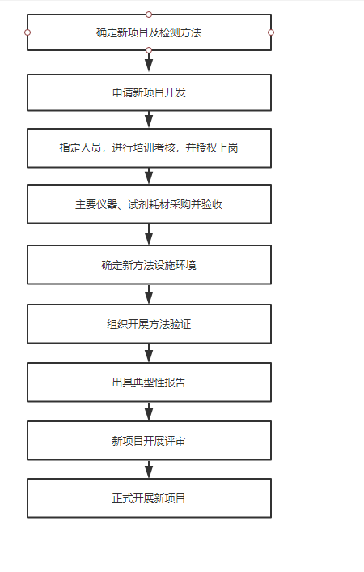  最近一年没有新的检测项目开发。提供了2018年11月30日开展的“水质 石油类的测定”提供了检测方法的开发的项目材料，提供了新项目申请表、《水质 石油类的测定 紫外分光光度法（试行）》、方法验证报告、分光光度法分析原始记录（石油类）、新项目评审表（验收）等，有基本的信息。但设计开发过程管理不够完善，已要求后续如有新项目，必须按照设计开发相关控制要求进行控制。 | OK
生产和服务提供的控制  产品标识和可追朔性 | Q8.5.1  Q8.5.2 | 公司提供的服务主要包括授权范围检验监测服务，技术部主要按相关国家标准和行业标准等开展检测工作，依据包括实验室仪器和设备质量检验规则、检验检测机构资质认定管理办法、以及检测对象适用的标准，如GB8978-1996污水综合排放标准、DB33/887-2013《工业企业废水氨氮、磷污染物间接排放限值》检测方法如GB/T11901-1989水质悬浮物的测定重量法等。  1）融合检测服务的追溯思路对检测过程进行审核：  公司的生产和服务过程主要为检测过程，策划形成的主要依据为检测工作程序、现场检测工作程序、抽样程序、检测结果质量控制程序以及各类检测设备仪器的操作规范等对检测过程进行管理，策划基本符合要求。  检测服务过程：接受客户委托 - 制定检测方案开检测任务单-接受检测、采样任务-准备检测、采样设备-实验室检测、现场检测、采样-数据处理 -编制结果报告-数据复核-报告校核 -报告批准-报告发放、报告存档。如由客户送样检测则采样等环节相对简单。  抽查报告编号为DQ（2021）检字第0101001B-1号的检测过程管理：  提供了该项目的项目委托单（电脑自动生成）有委托单位，受检单位、承检单位、委托项目等信息。  提供了检测方案：  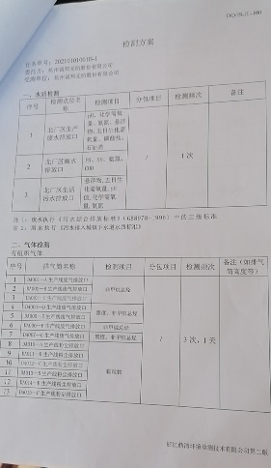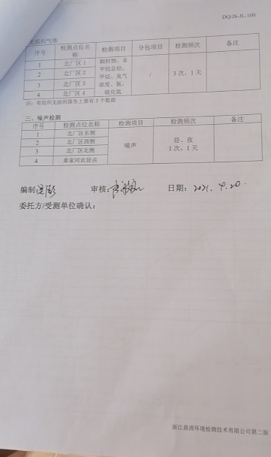  提供了有组织采样原始记录、  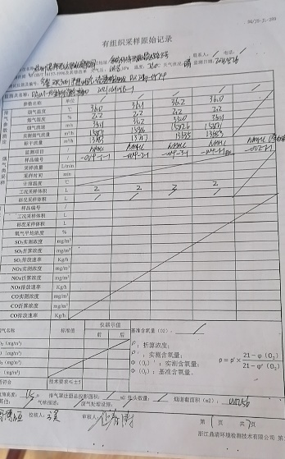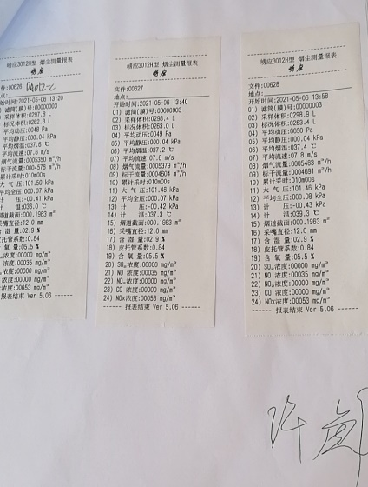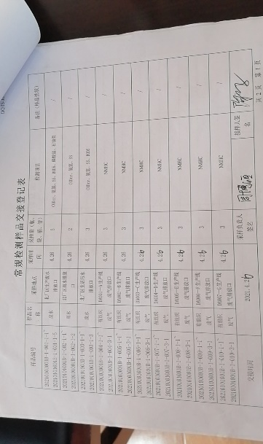  水质采样数据表，无组织气体采样数据表，工业企业厂界环境噪音测量记录，分光光度法分析原始记录，三点比较式臭袋法污染源臭气测定结果登记表。  提供了《检测报告》，委托单位为杭州诺邦无纺股份有限公司，检测项目包括PH值、悬浮物、五日生化需氧量、化学需氧量、氨氮、磷酸盐、石油类等，检测依据为GB/T11901-1989《水质悬浮物的测定 重量法》等，使用仪器设备包括便携式PH计（DQ2020-CY91）、分析天平DQ2018-CL06、智能COD回流消解仪DQ2020-LH81等6台套；抽查：  检验项目 标准要求 检验结果 单位  PH值 6-9 8.49 无量纲  悬浮物 400 22 mg/L  氨氮 35 3.5 mg/L  结论为排水口中PH值、悬浮物、石油类、化学需氧量、五日生化需氧量的排放浓度均符合GB8978-1996表中的三级标准限值。  编制人为郝建铭，审核人为叶美君、批准为崔敏强，该有检测中心的检验专用章，时间为2021.5.8。另外抽查检测报告为DQ（2021）检字第0408088号，DQ（2021）检字第0312047号等六份报告，均有审核、批准等信息，审核人及批准人等资质符合人员管理要求。  另外抽查检测报告为DQ（2021）检字第0408088号，DQ（2021）检字第0312047号等六份报告，均有审核、批准等信息，审核人及批准人等资质符合人员管理要求，检验过程及追溯过程基本符合要求。  现场查看检验室管理及检测情况，基本符合要求。  查产品质量监督检验过程：提供了检测工作程序，对检测过程进行了规定。检测结果基本符合要求。  标识和可追溯性情况：对样品等有相应的标识，检验报告等通过编号、时间等信息进行标识和追溯。对检测设备等有校检状况标识以及使用情况登记。技术资料通过版本/修订状态等进行标识；查看现场各类记录等，基本符合要求。  2）组织辨识的特殊/关键过程为：组织识别为无，实际中对检测过程参照特殊过程进行管理。对该过程的主要通过前期资质认定/验收进行确认，提供了2020年由浙江省质量技术监督局提供的检验检测机构资质认定/验收证书附表。对包括淡水水生生态等涉及的各产品/项目/参数进行了确认。同时，组织每年通过能力比对的方式进行确认（如下所示）。基本能保证各检测能力满足要求。  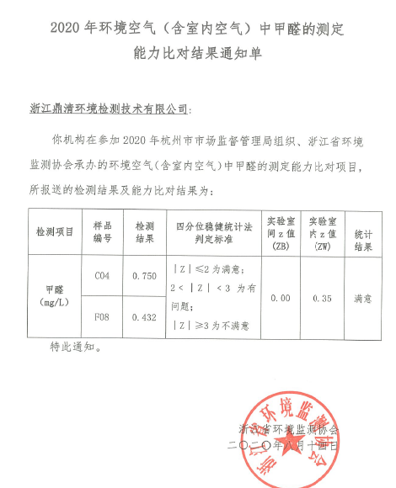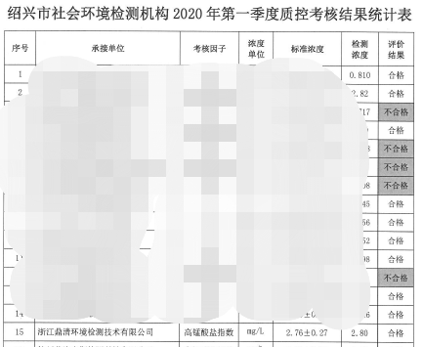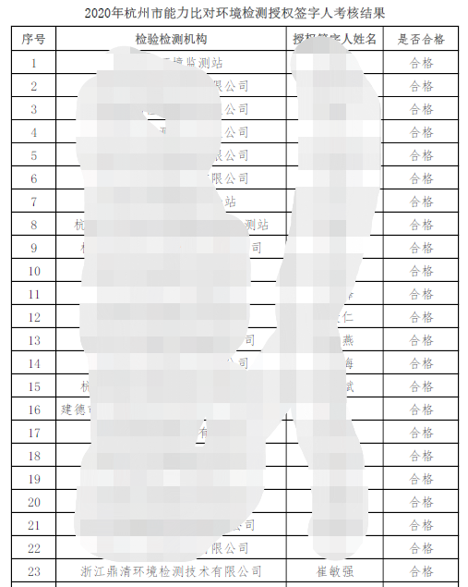  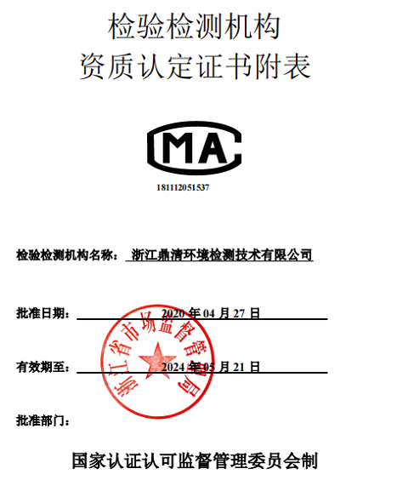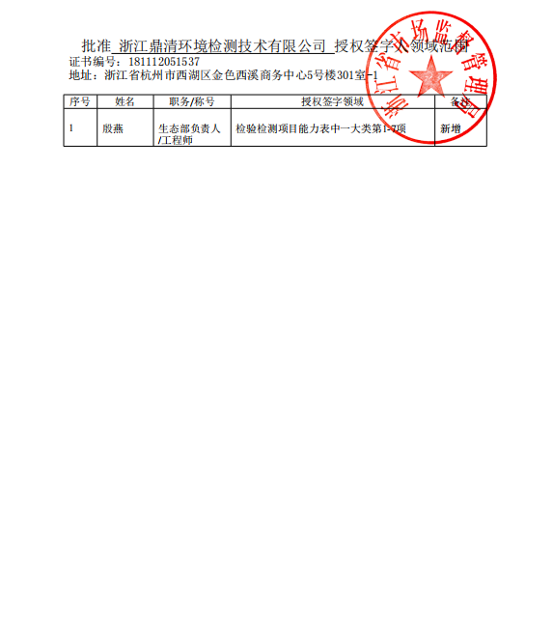 | OK
产品防护 | Q8.5.4 | 防护：因本公司所提供的产品和服务为检测服务，主要防护为各类检测记录及检测报告的防护，按照文件化信息控制要求执行。查看检测原始记录及报告等管理，基本符合。现场样品等主要做好标识，搬运过程防损坏等基本符合。 | OK
生产和服务提供的更改控制 | Q8.5.6 | 检测过程未发生变更情况。 | OK

说明：不符合标注N

